

rondschrijven aan de leden

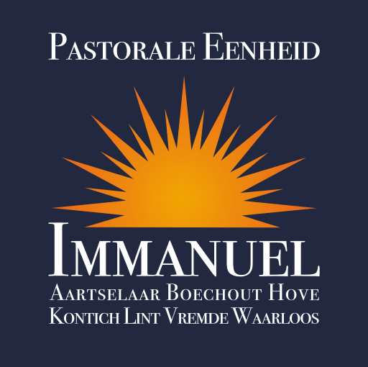

**UITNODIGING ADVENTSVIERING**

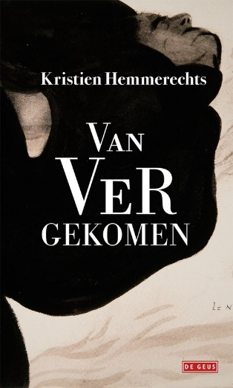 **Lezing door Kristien Hemmerechts**

**Donderdag 19 december 2024 om 20 uur Sint-Jozefkerk- A. Rodenbachstraat 33 in Hove**

Beste Davidsfondsleden en -sympathisanten,

Tijdens de advent, een tijd van bezinning, nodigen het Davidsfonds Hove en de Pastorale Eenheid Immanuel u graag uit op een lezing door **Kristien Hemmerechts** over haar boek ‘**Van ver gekomen’**, waarin ze getuigt over haar terugkeer naar de kerk. Een quote van haar: ‘Vroeger moest je naar de kerk – nu mag het bijna niet meer’.

Kristien Hemmerechts woont sinds drie jaar opnieuw de mis bij. Het was alsof iemand – God? – langdurig op haar schouder tikte. Ze mepte de hand weg, ze wilde zelfs niet geloven dat die hand er was. Uiteindelijk gaf ze zich gewonnen. Ze stond zichzelf toe de verbondenheid met God te voelen, en vond liefde, rust en kracht.

**Inkom: €10**

Graag een seintje als u komt vòòr 19 december per e-mail of telefonisch bij:

Lieve Duffeler 0477/417.929 [lieve.duffeler@skynet.be](mailto:lieve.duffeler@skynet.be)

**Betaling op het DF-rek. nr BE96 9794 2476 3005 met vermelding: ‘Kristien Hemmerechts’ 19/12.**

Met vriendelijke groeten,

Uw Davidsfonds bestuur